Консультация для родителей

«Развитие
творческих способностей и воображения при помощи сказки»

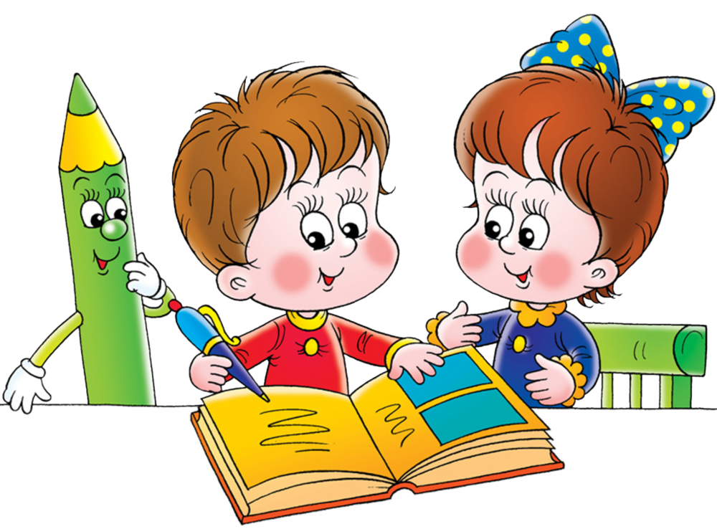

Пожалуй, нет ни одного ребенка, который не любил бы сказки, не хотел бы подолгу слушать увлекательные истории, полные ярких событий и чудесных приключений. Однако, сказка – это не только развлечение, но и отличный способ для того, чтобы развить творческие способности вашего малыша. А для этого нужна всего лишь фантазия, желание подарить малышу позитивные эмоции, и наши методики. Сказки можно сочинять где угодно, когда угодно и о чем угодно. Существует множество методик, которые позволяют пополнить словарный запас малыша, закрепить грамматический строй речи, научить выражать эмоции, развить речь и фантазию. Дети 4 лет могут сочинять сказки вместе со взрослыми, а 5-6-летние ребята уже свободно могут сочинять сказки самостоятельно.
Представляем вашему вниманию методы для развития творчества:
Метод первый: "Заканчиваем сказку"
Суть метода заключается в том, чтобы ребенок придумал окончание к сказке, которую вы ему расскажите. А его цель: развить логическое мышление, умение правильно заканчивать мысль и осмысливать услышанное.
Для этого, необходимо озвучить вашему малышу начало придуманной вами сказки. Например: "Пошла девочка Танюша в гости к бабушке передать гостинцы от мамы. Шла она долго по лесу. И вдруг оказалось, что она забыла дорогу – заблудилась. Долго бродила Танюша по лесу, пока не встретила зайца. Вот заяц Танюше и говорит…". Пусть ребенок сам продолжит сказку в соответствии со смыслом. Если будут возникать трудности, можно задать ребенку уточняющие вопросы, наблюдая за реакцией ребенка, и побуждая его обдумывать свой ответ. В конце можно даже попросить ребенка проиллюстрировать продолжение истории.
Метод второй: "Рассказ о конкретном персонаже"
Суть метода в придумывании персонажа сказки, определении его характера, поступков, целей и действий. Цель метода: формирование нравственного воспитания ребенка, а также навыков межличностного общения с взрослыми и сверстниками.
Любая сказка строится по определенной структуре. В ней есть главный герой, другие люди, препятствия, которые он преодолевает, жизненные уроки, которые персонаж извлекает в итоге. Предложите ребенку придумать собственного персонажа, наделить его мыслями и чувствами. Пусть он создаст герою трудности, и окружающих людей, с которыми он будет взаимодействовать. Ваш малыш должен описать действия главного героя, и результат, к которому герой в итоге придет. Ребенок должен научиться рассуждать о том, как изменился персонаж в конце его сказки, какие выводы сделал. А затем, придумать название собственной сказки.
Метод третий: "Сказка с помощью картинок"
Суть метода: в том, чтобы по серии картинок ребенок смог не только рассказать о героях, которые изображены на рисунках, но и поразмышлять, что происходит вокруг. Цель метода: обучение ребенка навыкам правильного подбора глаголов и прилагательных для характеристики персонажей, научить ребенка выстраивать сюжет в логической последовательности, давать оценку месту действия. Эти упражнения позволят хорошо подготовить ребенка к школе, так как чаще всего именно они вызывают у детей трудности при поступлении.
Вам понадобится стимульный материал, состоящий из серии картинок. Для этого подойдут картинки из детских книжек, пособия или буквари. Покажите ребенку картинку, и попросите его детально рассмотреть изображение, а затем описать то, что он видит. Можно помочь ребенку наводящими вопросами, или обратить внимания на детали, которые малыш не заметил. Спросите ребенка, куда направляется герой на картинке, что он думает, хороший он или плохой, что на это указывает и т.д. После того, как ребенок придумает сказку, можно пересказать ее кому-то из взрослых.
Метод четвертый: "Инсценируем сказку"
Суть метода: воплощение сюжета прочитанной или сочиненной сказки, в придумывании образов и костюмов под конкретных сказочных персонажей в соответствии с их характерами. Цель метода: активизация творческого отношения к слову, выработка навыков совмещать сказочный образ с драматическим.
Для того чтобы инсценировать сказку, необходимо задействовать группу детей. Подготовить нужные костюмы или куклы. И дать возможность детям самим подумать над характером того или иного персонажа, над декорациями и постановкой сказки. Распределять роли необходимо с учетом индивидуальных особенностей детей и характера самих персонажей сказки.
Кроме того, ваша фантазия не должна ограничиваться предложенными методами. Творите и фантазируйте для своих детей! А они, в свою очередь, будут развивать у себя творческие способности.

